**Homilie – Derde zondag door het jaar – jaar B 25.01.2015** *Jona 3, 1-5.10 / Marcus 1, 14-20*

***Damiaanactie***

Op iedere bladzijde van de Bijbel lees je over levenskracht en nieuw leven. Christenen kennen dat: veerkracht. En je leest over een roeping om herder te zijn voor je volk, om medemens te zijn en betrokken te zijn bij het lot van je naaste. Ook in de lezingen van vandaag, wanneer we in onze parochies de Damiaanactie houden, horen we over mensen die gezonden worden om herder en hoeder te zijn: Jona, de profeet, en eenvoudige vissers.

Vooral in Jezus van Nazareth ontdekken we die helende, zorgzame God. Jezus rekruteerde zijn vrienden en volgelingen uit het eenvoudige midden van de vissers bij het meer.Het werd hun taak mensenvissers te zijn. Jezus zegt hen: 'Jullie moeten mensen opvangen, opvissen, zieken en armen en kleinen eerst. ' God zegt: 'Jij bent de hoeder van je broeder! Ja, Jona, profeet**,** zelfs een beetje tegen wil en dank stuur ik je naar Ninive, want daar is werk te doen, zijn er mensen in gevaar.' Ze moeten een beetje omgeschoold worden, die Jona en die vissers. En wij ook wellicht: Jona zegt eerst nee tegen God die hem naar de corrupte slechte stad Ninive stuurt. Ze hebben het verkorven. Eigen schuld dikke bult. Laat ze. Wij doen dat ook soms: de harde aanpak.

Jona komt op die boot terecht te midden van de matrozen die spotten met God, met al die mooie waarden en woorden. En dan die storm, opgeslorpt tot in de buik van dat monster. Met andere woorden: van een theoreticus wordt Jona een practicus. Hij leert al die slechtheid kennen, alles wat des mensen is, en dat loutert hem. Maar hij blijft tegensputteren tot God signalen stuurt. Dat het heil voor allen is. Dat wij niet te oordelen hebben. Dat wij gewoon moeten doorgaan met dat heil voor allen.

De leerlingen op het meer. Na de wonderbare visvangst daagt Jezus hen uit: ze moeten nu mensen gaan opvissen. Mensen van alle slag. En gans die school mensenvissen moeten hen ter harte gaan: vooral de meest gekwetste, de meest kwetsbare. En wat met die mens in wiens verwoeste brein de raarste dingen gegroeid zijn? Wat met dat grenzeloze egocentrisme? Wat met het verschrikkelijk lijden?

En is maar één remedie : bouwen aan een warme maatschappij van betrokkenheid en verbondenheid met allen, de meest kwetsbare omringen met aandacht. Begrip voor mensen met andere opvattingen en gewoonten. Geen maatschappij van elk voor zich en van winnaars en verliezers. Van sterken en losers, van presteren en concurreren. Dat kweekt haat en frustratie. We kunnen enkel doorgaan met die diepe evangelische en menselijke waarden van verbondenheid te verspreiden en te beleven. We kunnen al die helende krachten die in ons aanwezig zijn, koesteren en aanwenden en ze doorgeven.

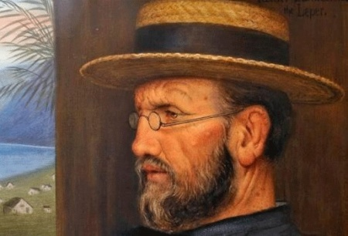Dat deed ook Damiaan, die grote man daar op dat zieke paradijs Molokai. Het was daar een monsterlijke hel. Mensen, misprezen en gedumpt. Eén boel stinkend menselijk afval. Mensen tot in het diepste van hun wezen afgekeurd en verworpen. Lichamelijk en geestelijk geknakt. Het resultaat? Moord, verkrachting, het recht van de sterkste. Maar hij, Damiaan, ging naar het hart van de zaak.

Niet van: dat ze hun plan trekken, laat ze maar stikken in hun lot. Neen, hij deelt hun lot, hij kijkt dieper, hij heeft lief, ook dat menselijk verwoeste wrak. Als hij heilig genoemd wordt, is dat omdat hij zoveel van Jezus zelf toepaste. Al was hij soms opstandig en opvliegend en eigenzinnig, toch leefde er in zijn hart zo'n diep meelevende, kwetsbare tederheid die hem zo vervulde dat hij zich totaal gaf.

Dit verhaal van Damiaan heeft een vervolgverhaal gekregen in Damiaanactie. Edward Lorenz, een Amerikaanse meteoroloog zei ooit: 'Een vleugelslag van een vlinder in Brazilië kan maanden later een tornado in Texas veroorzaken.' Dat geldt zeker ook voor Damiaanactie. Het logo van Damiaanactie is een hartje dat ook een vlinder is. Het hart staat voor de betrokkenheid van zoveel mensen, vrijwilligers en sympathisanten die zeggen: mij laat het lot van en lepra- en tbc-patiëntenniet onverschillig.

De vlinder staat voor de kwetsbare patiënten die door onze hulp weer vleugelslag, hoop en leven krijgen. En inderdaad de vlinderklinieken, boten, jeeps, voorlichtingskampen, projecten van Damiaanactie in 14 landen, gerund door 1200 mensen die ieder jaar zo'n 330.000 zieken genezen raken steeds meer bekend. De vlinder is een symbool geworden van warmte, hulp, degelijkheid, hoop, genezing.

Maar wat kan ik eraan doen? denk je wellicht. Je kunt een mensenvisser zijn. Je kunt helpen opvissen en genezen. Door je gebed. Door je milde gift in de collecte. 40 euro kan redding én leven betekenen voor een mensenkind. Alvast bedankt voor uw steun aan het vlindereffect van de Damiaanactie!

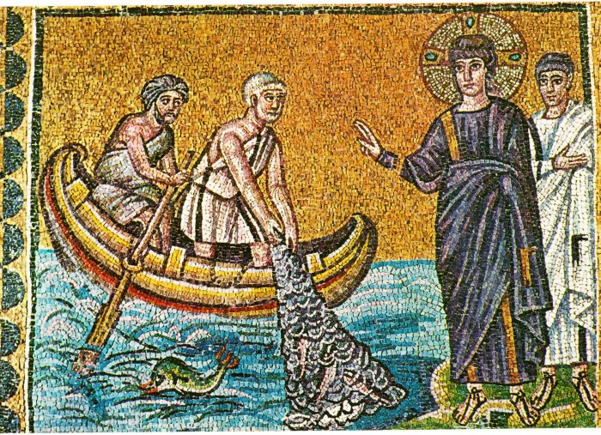

*Vissers van mensen, mozaïek, 6de eeuw, mozaïek. San Apollinare Nuovo, Ravenna, Italië*

*Jan Verheyen – Lier.*

*3de zondag door het jaar B – 25.1.2015*

*(tekst J.V. geschreven voor het Parochieblad, preek gehouden door Luc Michiels)*